Всё, что нужно знать родителям
Правила
безопасности
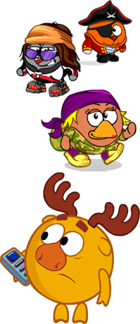

Мы просим родителей рассказать детям об осторожном поведении в интернет-игре.
Вот основные правила:
- Нельзя рассказывать другим свою личную информацию: настоящее имя, возраст, адрес, номер телефона или школы.
- Нельзя говорить свой пароль никому, кроме родителей. Кто-то может использовать его против вас без вашего ведома.
- Нельзя называть Смешарика своими настоящими именем и фамилией.
- Нужно быть вежливым в общении. Не ругаться, не обижать и не оскорблять других пользователей.
- Запрещается требовать у пользователей пароль, адрес и другую личную информацию.
- Если другие пользователи нарушают правила, ребёнок может сообщить об этом родителям, пожаловаться Пину или модератору.
Администраторы и модераторы сайта могут закрыть доступ к игре нарушителям правил!
При регистрации в игре необходимо подтвердить ваш e-mail. По нему мы сможем связаться с Вами при возникновении различных проблем.

